Memorias de unas prácticas exitosas
Introducción
Hace unos tres meses estábamos preguntándonos como sería el lugar de prácticas, como sería la ciudad, esa ciudad que iba a ser nuestra casa por un tiempo limitado pero que iba a dejar huella en nosotros. El tiempo pasa volando pero lo más importante es las competencias y las experiencias tanto personales como profesionales que hemos podido llegar a conseguir en este corto tiempo. Hoy día os escribo las memorias de mis prácticas. Antes de todo, debería decir que necesito más que unos cuantos folios para poder explicar todo lo que he vivido en esos bonitos días, pero personalmente voy a hacer todo el esfuerzo para poder ser completo y que vosotros, mis queridos lectores podáis poneros un poco en mi piel. El documento no va a ser muy largo pero valdrá la pena leerlo, todo lector sabe que la calidad es mejor que la cantidad, consta de diferentes apartados en los cuales hablaré de la vida profesional y en otros de la vida personal (sin dar muchos detalles en algunos casos), también de la gastronomía de la ciudad y de su gente adorable y hospitalaria, del arte y de la arquitectura.
Os animo a seguir leyendo y acompañarme en este viaje…

¿Por qué elegí esta bonita ciudad?

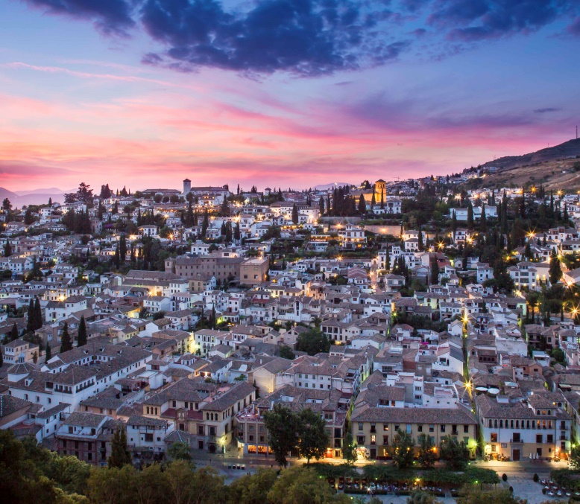
Es cierto que antes de hacer mi elección hubo otros destinos, como Málaga e incluso Alicante. Después de haber estado en Granada ahora sé que hice buena elección. Es una ciudad pequeña, pero una ciudad que no duerme en la que puedes hacer actividades a todas horas del día. Una ciudad rica en cultura gracias a su historia que tuvo comienzo hace muchos siglos y la cual nunca morirá. Su arte, que enamora a cualquier turista, donde podemos ver representaciones de flamenco ahí donde pises. Guitarras sonando en plazas hermosas y escondidas, donde yo personalmente invertí mi tiempo para quedarme a escuchar a gente sin ánimo de lucro mostrando su talento a cualquier persona que pasaba por alrededores. Sus tapas, que por un precio razonable y considerable puedes beber y comer bien y no preocuparte de encender los fogones de tu cocina.
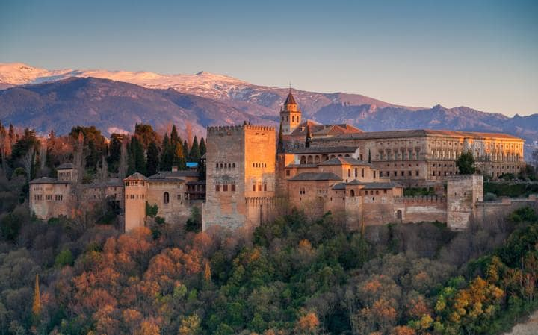
Alhambra, su principal monumento tan hermoso y del cual nunca voy a dejar de estar enamorado. El cual te intimida simplemente viéndolo desde fuera y el cual no puedes dejar de mirar por unos largos segundos. 9.000 personas acuden diariamente a esta gigantesca construcción que lleva en pie muchos siglos y el cual espero que siga en pie toda la eternidad porque es digno de admiración.

Palacios Nazaríes

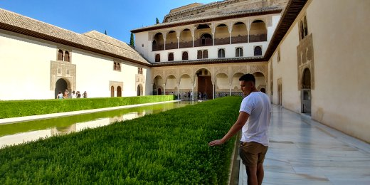
Lugar donde descubres un sexto sentido, donde sientes un frescor gracias a sus fuentes de agua fresca, las flores y hierbas que te hace pensar que estas en un bosque virgen, su arte nazarí, que si ya sentía admiración por ellos al estar ahí se triplicó la admiración y el interés hacia ellos. Simplemente me dejó sin palabras y pensé: “Cierto de Granada al cielo”.
Nunca olvidaré la sensación tan hermosa de perderse por las callejuelas de Granada. La curiosidad de meterse en calles y pensar donde pueden llevarme y, creedme, todas te llevan a un sitio bonito. Por ejemplo, el barrio del Albaicín situado a elevada altura desde donde tienes una vista panorámica de la bella ciudad de Granada.
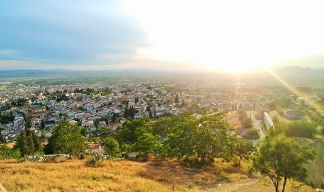

Después de esta breve explicación de la ciudad, nos adentramos en el lugar de prácticas, acompañadme…
¿Por qué Lemon Rock?
La elección de mis prácticas fue algo particular, ya que no las elegí yo, como decimos en español, me las pusieron en bandeja. Ya que por la ausencia de un compañero y el interés en mí de una maestra cuyo nombre no voy a nombrar, tuve la oportunidad de realizar mis prácticas en el Bar and Hostel, Lemon Rock. Aunque sigo pensando que mi cv tuvo que ver mucho en la decisión del director del hostel.
Lemon Rock no es un hostel cualquiera, una vez que entras ahí se tiene la sensación de estar en otro mundo.
Un lugar donde puedes ser tú mismo trabajando y donde te dan total libertad para demostrar tu talento y tus habilidades gracias a la confianza que te ofrecen, ya que desgraciadamente hay personas que por culpa de su trabajo llegan a tener dos caras. Lemon Rock, consta de un hostal de 12 habitaciones donde el objetivo es vender camas, primera diferencia con los grandes hoteles. También consta de un bar al estilo vintage precioso en el cual se ofrecen conciertos todas las noches. La gente que viene a alojarse en el Lemon Rock sabe a lo que viene.

Organigrama del establecimiento (sin bar)

Carlos Morcillo
Carlos Monasterio
Hermanos de Luna
May
María Jesús
Javier

Aquí os podéis hacer una breve idea del organigrama del Lemon Rock, pero sin mencionar el bar, por qué el bar no es tan organizado como el hostel y entonces no quiero entrar mucho en detalles.

Vicente de Luna
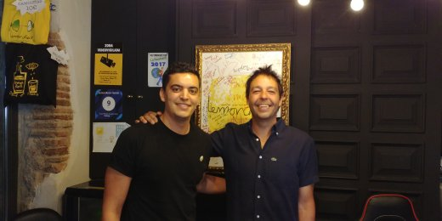
La idea de crear este estupendo hostel la tuvo el mayor de los hermanos de Luna, Vicente. La verdad que es una familia adinerada y tuvieron que hacer una gran inversión financiera para levantar el Lemon Rock ya que está ambientada en los años 60 donde el rock tuvo una gran importancia y él es un gran fan del rock americano.

Todos y cada uno de los muebles y detalles del Lemon Rock tienen un precio bastante considerable, y Vicente tiene mucho mérito porqu fue él quien decoró el establecimiento y sinceramente hizo un gran trabajo.

Carlos Monasterio
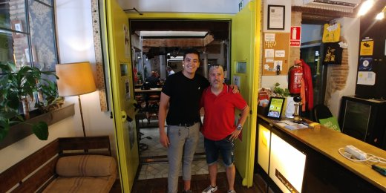
Fue mi mentor durante las prácticas y es el actual director general del Lemon Rock. Para hablar de este hombre necesito más que un párrafo pero voy a ser lo más claro posible. Fue el que me dio la gran confianza para sentirme cómodo y así poder realizar unas prácticas con éxito. Desde el primer día, hizo todo lo posible para que yo pudiera aprender en un tiempo corto casi todo lo que sabe él, su frase diaria era: “Saldrás de aquí siendo un recepcionista de cojones”. La verdad que en ningún momento se equivocó.
Yo pasaba diariamente con él 6 horas aproximadamente y, creedme, había días en los que esas horas se me hacían cortas. Es una persona con mucha cultura general y eso fue un beneficio para mí porque no había día en el que no dejaba de aprender de él tanto en ámbito profesional como personal, tiene un buen don de gentes y es un punto que tenemos ambos en común. Carlos, también estuvo fuera bastantes años y eso le hizo ver el mundo de otra manera, por sus experiencias, gente que conoció, etc…

Resto de compañeros
Los mejores, ellos también me dieron mucha confianza para que yo pudiera tener unas prácticas cómodas. Todos ellos llevan trabajando en el Lemon Rock desde la apertura del local y se les ve contentos con el trabajo que realizan. Aparte de trabajar, hemos salido por ahí a cantar en karaokes, a tomar copas, a comer tapas etc… Llegué a aprender un poco de todos y siempre que tenía alguna duda no tardaban en resolvérmela. Yo también les ayudaba en lo que podía. A María Jesús, por ejemplo, qué vestido le quedaba bien para que pudiera acudir a una boda en la que se vea bonita.
Desgraciadamente no tengo una foto en las que salgan todos los compañeros, pero en la siguiente salen María Jesús y Elías (de pisos, pero sabe hacer todo, increíble)
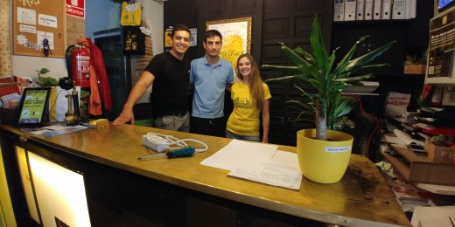

Partes del establecimiento
Las habitaciones:
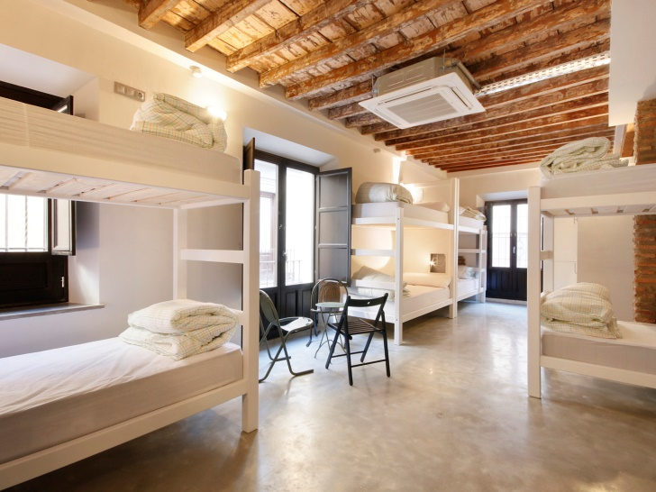
Lemon Rock cuenta con 12 habitaciones. En cada una de ellas hay un número de camas diferentes. Habitaciones de una cama doble hasta habitaciones de 13 camas, las cuales se utilizan o bien para compartir con diferentes personas o bien para hacerlas privadas, para grupos escolares o simplemente para grupos de amigos o familias.
El bar:
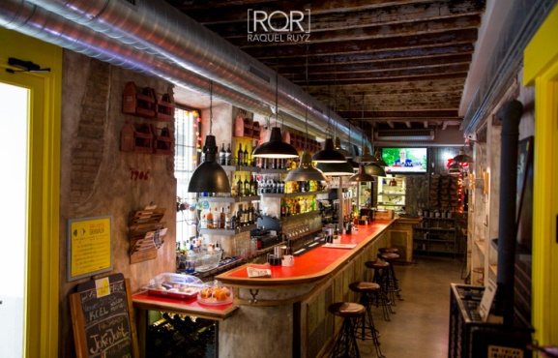
Un lugar donde pasaba mucho tiempo de mis prácticas, más bien en los momentos del día en que no tenía mucho trabajo que hacer, ya que tenía los cafés gratis, me los preparaba yo mismo y me quedaba a charlar con los compañeros del bar. Hay que aprender de todos, por eso es bueno mantener charlas con todo el personal. El bar tiene una decoración muy distinta a otros bares de Granada, volvemos al estilo vintage una vez más. Lemon Rock también es conocido en Granada por su comida, los chefs ponen todo su esfuerzo en elaborar la comida más exigente para clientes exigentes. Personalmente doy fe del hecho ya que la he probado más de una vez. Los clientes pueden instalarse en dos salones diferentes pegados al bar.
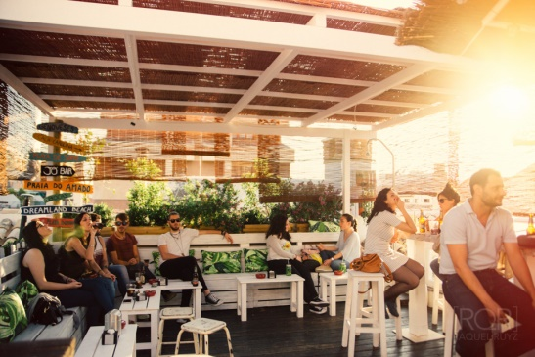
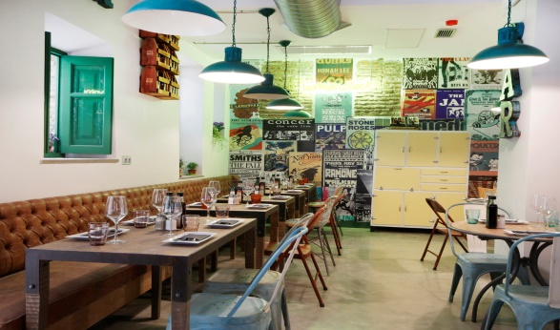
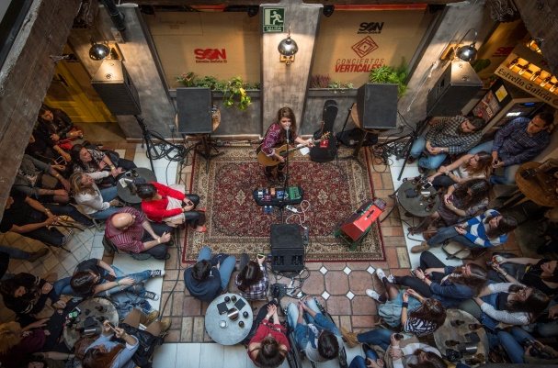
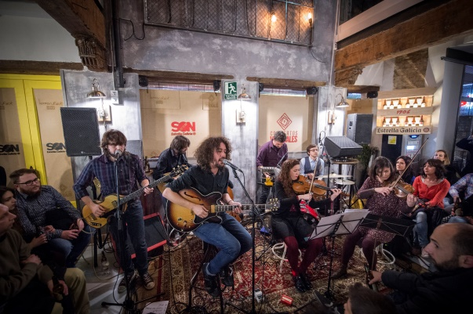

Mi función en el Lemon Rock fue la de un recepcionista, es decir, me dedicaba a realizar chek-in y chek-out, diferentes reservas mediante páginas de reserva, e-mails directos de clientes, llamadas telefónicas, etc…Pero al cabo de poco tiempo Carlos me permitió realizar tareas de dirección. Me daba información que muchos no tenían acceso a ella, hablaba con proveedores, realizaba y revisaba facturas, más de una vez puse mi firma en las entregas que los proveedores me traían, ya que he estado muchos ratos a solas a cargo del hostal.
Carlos me hizo aprender muchos sitios históricos de Granada y usaba esta información para aconsejar a los turistas cuando me preguntaban a qué sitios interesantes podían ir para visitar.
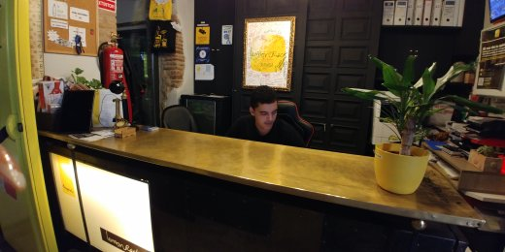

Y en cuanto a mi tiempo libre, pues qué puedo decir, he hecho de todo, es decir, turismo, fui a Málaga y a Nerja a visitar la Costa del Sol, estuve en la Alhambra, que me encantó, y volvería a ir millones de veces. He hecho mucha vida nocturna, tal vez más de la justa, ya que Granada es una ciudad universitaria y eso significa que siempre hay ambiente sea la hora que sea, he conocido gente de la cual aprendí bastantes cosas, me he relajado tomando el sol, cosa que en Bélgica es casi imposible. Y en cuanto a mis planes de futuro, estoy en ello procesando ideas y mirando lo que más me conviene, aunque necesitaría un par de consejos de algún profesional. Gracias por realizar este viaje conmigo y gracias por su tiempo… FIN

